附件4：

全国排污许可证管理信息平台-公开端
操作流程

申报操作流程：
第一步：点击网址http://permit.mee.gov.cn/进入全国排污许可证管理信息平台-公开端。
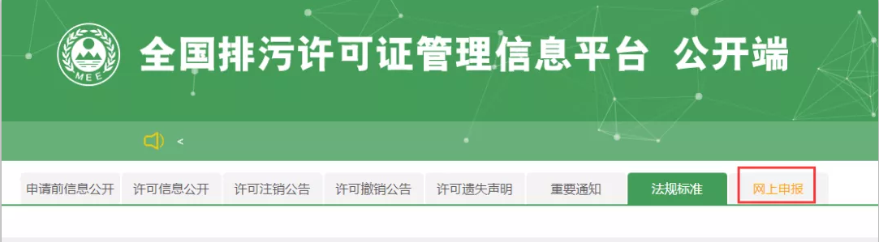
第二步：找到“网上申报”栏目点击进入全国排污许可证管理信息平台-企业端，按要求注册或登录。

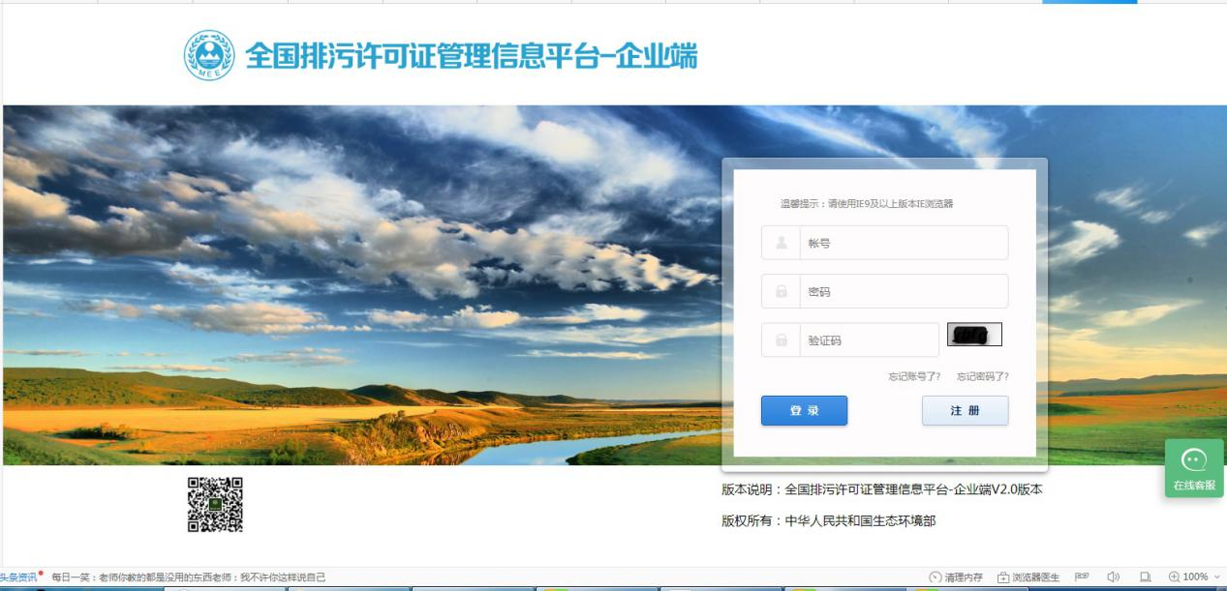
第三部：注册成功后登录账号，根据《固定污染源排污许可分类管理名录（2019年版）》选择申请类别。简化管理、重点管理选择“许可证申请”，登记管理选择“申请登记”，并根据实际情况完整填写申报内容及上传附件资料。（http://permit.mee.gov.cn/下方“附件资料”可下载承诺书(样本)。）
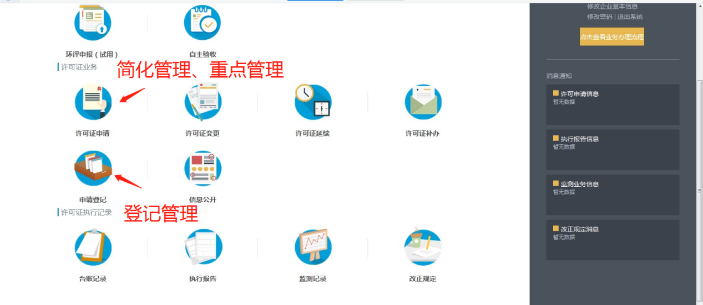

第四步：提交申请。申报资料填写完毕后选择“提交申请”。重点管理需要公示至少5个工作日，简化管理不需要公示。公示表格式可在（http://permit.mee.gov.cn/下方“附件资料”可下载排污许可证申领信息公开情况说明表（样本）。）
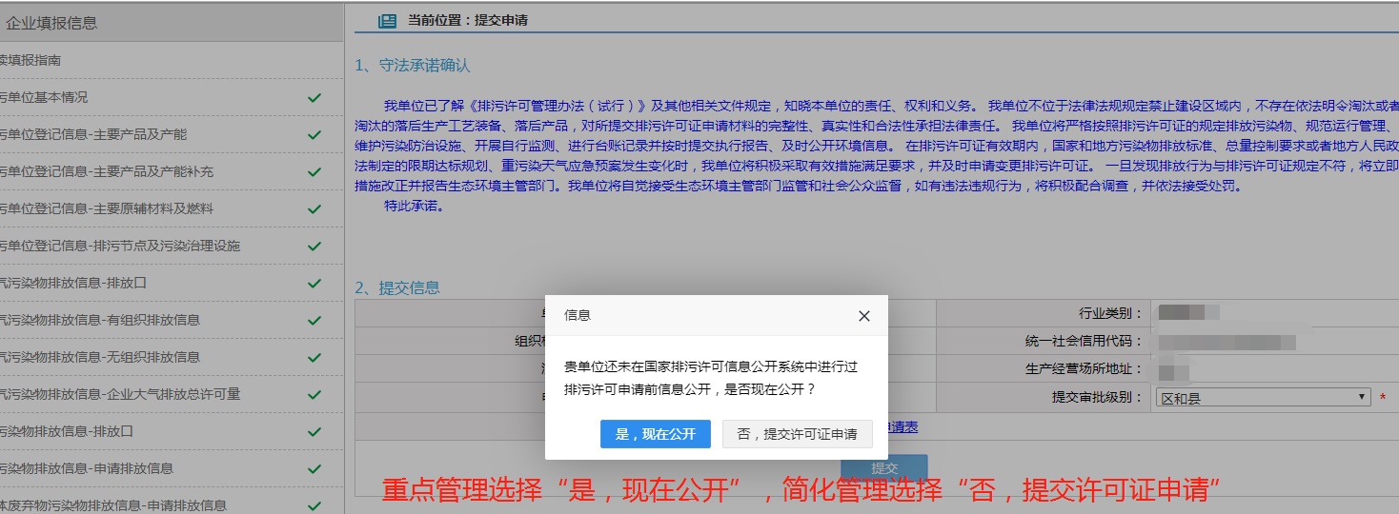
第五步：结果取得。
（一）实行排污许可重点管理、简化管理的排污单位在国家平台填报和提交排污许可证申请表等相关材料（资料详情可登陆http://permit.mee.gov.cn/cas/login?service=http%3A%2F%2Fpermit.mee.gov.cn%2FpermitExt%2Foutside%2FLicenseRedirect查询）。核发部门对满足条件的排污单位依法核发排污许可证。
（二）实行登记管理的排污单位在国家平台填报排污登记表，由系统自动生成登记编号和回执，排污单位自行打印留存。

